

**LAPORAN KERJA PRAKTIK**

**STRATEGI UNTUK MENINGKATKAN VOLUME EKSPOR PERUSAHAAN UMUM PERHUTANI (KPH TUBAN)**

|  |  |
| --- | --- |
| **Disusun Oleh :** |  |
| **1. ROFIFAH THALIA ALVIANITA** | **(1011810085)** |
| **2. TANTRI PRIYANKASASTI** | **(1011810095)** |

**PROGRAM STUDI MANAJEMEN UNIVERSITAS INTERNASIONAL SEMEN NDONESIA**

**GRESIK 2021**

1

**LAPORAN KERJA PRAKTIK**

**STRATEGI UNTUK MENINGKATKAN VOLUME EKSPOR PERUSAHAAN UMUM PERHUTANI (KPH TUBAN)**



**Disusun Oleh:**

1. **ROFIFAH THALIA ALVIANITA (1011810085)**
2. **TANTRI PRIYANKASASTI (1011810095)**

**PROGRAM STUDI MANAJEMEN**

**UNIVERSITAS INTERNASIONAL SEMEN INDONESIA**

**GRESIK**

**2021**

# LEMBAR PENGESAHAN

**LAPORAN KERJA PRAKTIK DI PERUSAHAAN UMUM PERHUTANI**

**(Periode : 01 Oktober 2021 s.d 31 Oktober 2021)**

Disusun Oleh:

1. ROFIFAH THALIA ALVIANITA (1011810085)
2. TANTRI PRIYANKASASTI (1011810095)

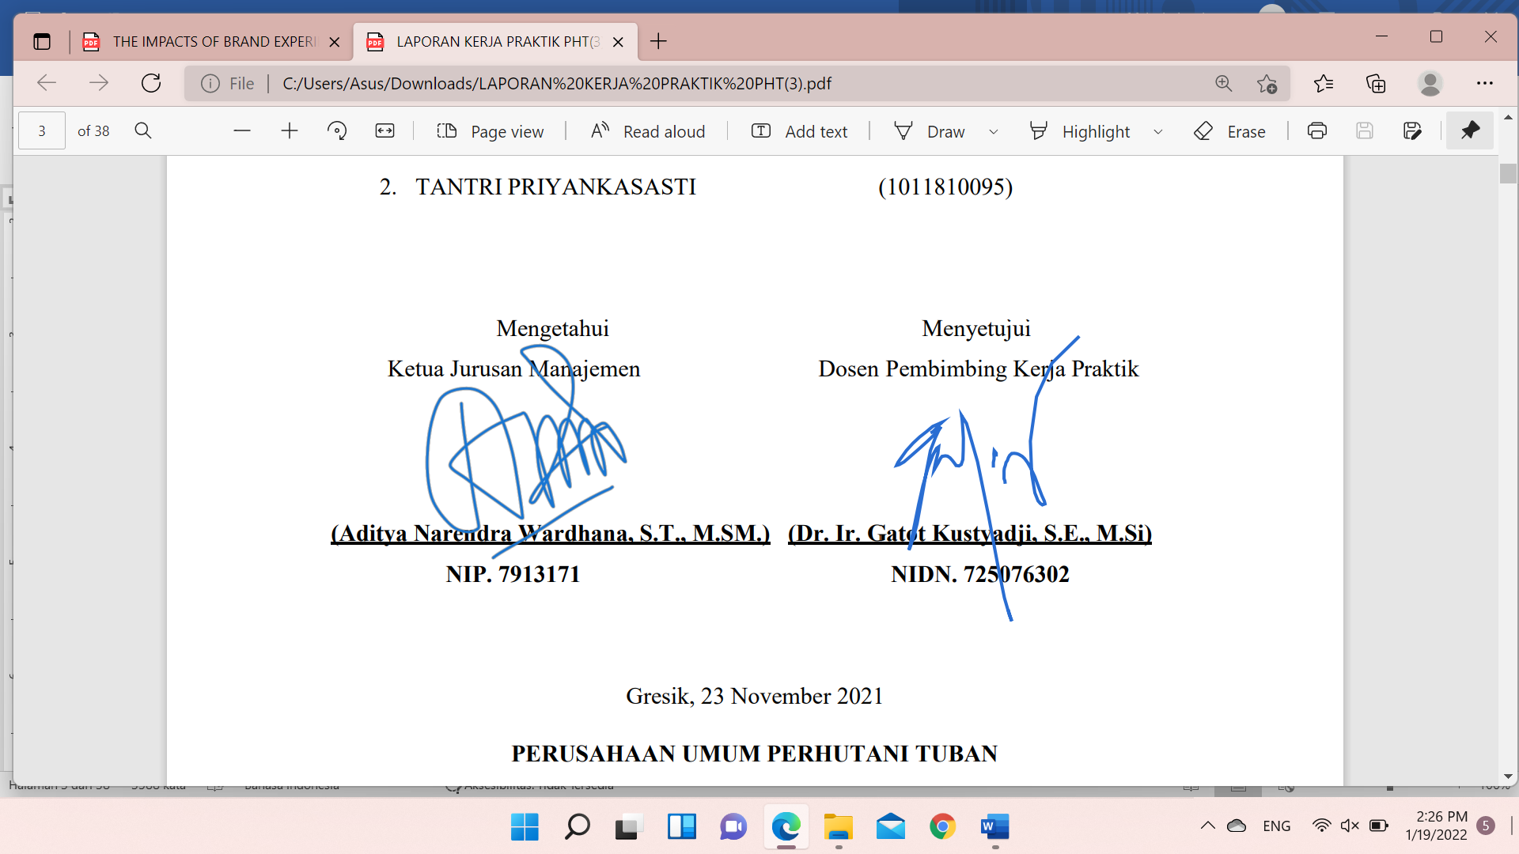

Gresik, 23 November 2021

# PERUSAHAAN UMUM PERHUTANI TUBAN

**(Triyono Wahyu Nugroho)**

**(Sulistyo Darwoko)**

**PHT. 19720312 199610 100**

Menyetujui,

Pembimbing Lapangan

Mengetahui,



# KATA PENGANTAR

Puji dan syukur atas kehadirat Allah SWT atas segala rahmat dan karunia-Nya, yang telah memberikan kesehatan dan kesempatan pada kami mampu menyelesaikan Laporan Kerja Praktik ini.

Laporan Kerja Praktik ini berjudul Strategi Untuk Meningkatkan Volume Ekspor Perusahaan Umum Perhutani KPH Tuban. Kerja praktik ini telah kami laksanakan dengan baik di Perusahaan Umum Perhutani KPH Tuban, Jl. Gajahmada No.12A, Kebonsari, Kec. Tuban, Kabupaten Tuban, Jawa Timur. Laporan Kerja Lapangan ini merupakan tugas yang harus diselesaikan oleh Mahasiswa-Mahasiswi Jurusan Manajemen Fakultas Ekonomi Bisnis program S1 di Universitas Internasional Semen Indonesia.

Tujuan utama dari kerja lapangan ini adalah untuk mengaplikasikan teori secara langsung dilapangan yang telah kami pelajari di kampus. Sesuai dengan judul laporan ini, kami hanya membahas mengenai mekanisme, prosedur dan sistem pemasaran untuk meningkatkan volume ekspor di perusahaan umum KPH Tuban serta yang berhubungan dengan hal tersebut. Dalam proses pembuatan laporan ini tak lupa kami mengucapkan rasa terimakasih kepada orang tua kami yang telah banyak memberikan dorongan semangat dari awal hingga selesainya laporan ini. Tak lupa juga kami mengucapkan terimakasih pada teman-teman di kampus yang telah memberikan dorongan moril dan material serta informasi. Juga dengan segala hormat kami ucapkan banyak terimakasih pada Bapak dan Ibu Dosen di UISI sehingga

kami dapat menerapkan ilmu yang diberikan kepada kami.

Atas seluruh bantuan tersebut, kami mengucapkan terimakasih juga kepada:

1. Bapak Prof. Dr. Ing. Ir. Herman Sasongko, selaku Rektor dari Universitas Internasional Semen Indonesia.
2. Bapak Aditya Narendra W, S.T., M.M., selaku Kepala Departemen Manajemen UISI
3. Dan selaku Dosen Pembimbing kami yang meluangkan waktu kepada penulis dalam rangka penyelesaian laporan Praktik Kerja Lapangan ini.
4. Bapak Sulistyo Darwoko selaku ketua yang memberikan support kebutuhan kerja praktik berupa sertifikat, tandatangan dan lain sebagainya.
5. Bapak Triyono Wahyu Nugroho selaku Pembimbing Kerja Praktik yang selalu membimbing kami dengan sabar.
6. Para staff karyawan di KPH Tuban terimakasih telah membantu penulisan laporan PKL ini.
7. Orang tua dan teman-teman yang senantiasa mendukung kami baik secara moril maupun materiil.
8. Seluruh Dosen Pengajar Manajemen Fakultas Ekonomi Bisnis yang telah memberikan ilmu yang bermanfaat bagi kami.
9. Semua pihak yang telah membantu dan memberi dukungan baik secara langsung maupun tidak langsungdalam penulisan laporan ini.

Kami menyadari bahwa laporan ini masi hjauh dari kesempurnaan dengan segala kekurangannya. Untuk itu kami mengharapkan adanya kritik dan saran dari semua pihak demi kesempurnaan dari laporan kerja praktik ini. Akhir kata kami berharap, semoga laporan ini dapat bermanfaat bagi rekan-rekan mahasiswa-mahasiswi dan pembaca sekaligus demi menambah pengetahuan tentang Praktik Kerja Lapangan.

Tuban, 23 November 2021

Tim Penulis

# DAFTAR ISI

LEMBAR PENGESAHAN iii

KATA PENGANTAR iv

DAFTAR ISI vi

BAB I PENDAHULUAN 1

* 1. Latar Belakang 1
  2. Tujuan dan Manfaat Kerja Praktik 1
     1. Tujuan 1
     2. Manfaat 2
  3. Metodologi Pengumpulan Data 2
  4. Waktu dan Tempat Pelaksanaan Kerja Praktik 3
  5. Nama Unit Kerja Tempat Pelaksanaan Kerja Praktik 3
  6. Sistematika Penulisan 3

BAB II PROFIL PERUSAHAAN UMUM PERHUTANI 6

* 1. Profil dan Sejarah Perusahaan 6
  2. Visi dan Misi Perusahaan 7
     1. Visi 7
     2. Misi 7
     3. Core Values Badan Usaha Milik Negara (BUMN) AKHLAK 7
     4. Tujuan Perusahaan 7
  3. Lokasi Perusahaan Umum Perhutani 7
     1. Kantor Kantor Pusat 7
     2. Kantor KPH Tuban – Perum Perhutani 7
  4. Struktur Organisasi KPH Tuban 8
  5. Produk Perusahaan Umum Perhutani 8
  6. Anak Perusahaan Perusahaan Umum Perhutani 9

BAB III TINJAUAN PUSTAKA 10

* 1. Pengertian Pemasaran 10
  2. Pengertian Strategi Pemasaran 10
  3. Pengertian Word of Mouth 11
  4. Pengertian Web Marketing 11

BAB IV PEMBAHASAN 12

* 1. Tugas Unit Kerja 14
  2. Tugas Khusus 14
     1. Tujuan Kerja Praktik 14
     2. Metode Kerja Praktik 14
  3. Kegiatan Kerja Praktik 15
  4. Jadwal Kerja Praktik Absensi Kerja Praktik 15

BAB V KESIMPULAN DAN SARAN 17

* 1. Kesimpulan 17
  2. Saran 17

DAFTAR PUSTAKA 18

LAMPIRAN 19

LAMPIRAN 20

......................................................................................................................................20

......................................................................................................................................20

# BAB I PENDAHULUAN

# Latar Belakang

Pendidikan memiliki peran yang sangat penting dalam membentuk keterampilan dan kecakapan seseorang untuk memasuki dunia kerja. Pendidikan yang dilakukan di perguruan tinggi masih terbatas pada pemberian teori dan praktik dalam skala kecil. Agar dapat memahami dan memcahkan setiap permasalahan yang muncul di dunia kerja, maka mahasiswa perlu melakukan kegiatan pelatihan kerja secara langsung di perusahaan / lembaga yang relevan dengan bidang ilmu yang di miliki.sehingga setelah lepas dari studi di perguruan tinggi, mahasiswa dapat memanfaatkan ilmu dan pengalaman yang telah di peroleh selama masa pendidikan dan masa pelatihan kerja untuk menerapkannya di dunia yang sebenarnya. Salah satu program yang dapat ditempuh untuk dapat mewujudkan hal tersebut adalah dengan melaksanakan praktek kerja atau magang. Kegiatan magang memberi kesempatan kepada mahasiswa untuk mengabdikan ilmu – ilmu yang diperoleh di kampus. Kegiatan magang merupakan wujud relevansi antara teori yang didapat selama di perkuliahan dengan praktik yang ditemui di dalam dunia kerja baik di perusahaan maupun lembaga. Dengan adanya magang, diharap mahasiswa dapat membentuk pola pikir yang terarah dan membangun. Selain itu bisa menjadi bekal untuk memperisapkan mahasiswa dalam menghadapi dunia kerja yang penuh persaingan. Kegiatan magang secara langsung di lapangan akan menambah pengetahuan dan menjadi bekal bagi Mahasiswa Departemen Manajemen Universitas Internasional Semen Indonesia dalam penerapan ilmu di bidang manajemen pemasaran, untuk itu kami memilih Perusahaan Umum Perhutani yang merupakan perusahaan paling tepat sebagai tujuan magang.

Maka dari itu, penulis memutuskan menjalankan kegiatan kerja praktik di Perusahaan Umum Perhutani KPH Tuban dikarenakan penulis tertarik untuk mempelajari strategi pemasaran kayu pada Perusahaan Umum Perhutani KPH Tuban.

# Tujuan dan Manfaat Kerja Praktik

# Tujuan

* + - 1. Menjadi bekal dalam mempersiapkan diri sebelum terjun dalam dunia kerja sesungguhnya.
      2. Sebagai sarana untuk mengaplikasikan teori dan keterampilan praktik yang didapatkan saat perkuliahan ke dalam praktik kerja yang sesungguhnya.
      3. Mengenal dan mempelajari tentang berbagai permasalahan yang sering terjadi di lpangan kerja.
      4. Menumbuhkan dan menciptakan pola pikir kreatif dan inovatif
      5. Mengetahui dengan jelas dan nyata bagaimana penerapan strategi pemasaran kayu Perusahaan Umum Perhutani

# Manfaat

1. **Bagi Mahasiswa**
   1. Untuk mengaplikasikan pengetahuan teori yang sudah diperoleh di perkuliahan dengan kondisi dunia kerja.
   2. Meningkatkan kemampuan dan sosialisasi lingkungan kierja serta memahami suasana kerja yang sebenarnya.
   3. Menambah pengetahuan, pengalaman, dan wawasan di dunia kerja khususnya di bidang manajemen pemasaran.
   4. Menumbuhkan sikap profesional dan rasa tanggung jawab untuk menyelesaikan tugas yang diamanahkan.

# Bagi Perusahaan

* 1. Sebaga sarana untuk mengetahui kualitas pendidikan di Universitas Internasional Semen Indonesia.
  2. Sebagai sarana untuk menjembatani hubungan antara perusahaan dengan Universitas Internasional Semen Indonesia di masa yang akan datang khususnya mengenai rekruitmen tenaga kerja.
  3. Memanfaatkan sumber daya manusia yang potensial

# Bagi Perguruan Tinggi

* 1. Sebagai sarana untuk menjalin hubungan baik dengan perusahaan.
  2. Mendapatkan masukan untuk mengetahui kurikulum yang tekah diterapkan sesuai dengan kebutuhan dunia kerja.
  3. Sebagai tolak ukur kesiapan mahasiswa dalam memasuki dunia kerja setelah lulus.

# Metodologi Pengumpulan Data

Metodologi yang digunakan untuk memperoleh data dalam pelaksanaan kerja praktik melalui empat hal yaitu:

1. Studi Literatur

Studi literatur merupakan penelitian yang dilakukan oleh peneliti dengan mengumpulkan sejumlah buku, maupun majalah yang berkaitan dengan masalah dan tujuan penelitian guna mendapatkan berbagai teori yang relevan sebagai bahan rujukan pembahasan hasil penelitian (Danial dan Warsiah, 2009).

1. Observasi Lapangan

Menurut Patton, observasi adalah metode pengamatan langsung terhadap suatu objek secara akurat dan spesifik dalam pengumpulan data yang bertujuan untuk mendapatkan informasi kajian penelitian.

1. Dokumentasi

Dokumentasi adalah suatucara yang digunakan untuk memperoleh data dan informasi dalam bentuk buku, arsip, dokumen, tulisan angka dan gambar yang berupa laporan serta keterangan yang mendukung penelitian (Sugiyono, 2015 : 329).

1. Triangulasi

Sugiyono (2018) menyatakan triangulasi dalam pengujian kredibilitas diartikan sebagai pengecekan data dari berbagai sumber dengan berbagai cara, dan berbagai waktu. Dengan demikian penulis menggabungkan berbagai teknik pengumpulan data dan sumber data yang ada dengan mensinkronisasi data yang telah didapatkan.

# Waktu dan Tempat Pelaksanaan Kerja Praktik

Lokasi : Perum Perhutani Tuban

Alamat :Jl. Gajahmada No. 12A Kebonsari, Kecamatan Tuban, Kabupaten Tuban, Jawa Timur 62317

Waktu : 1 Oktober 2021- 31 Oktober 2021

# Nama Unit Kerja Tempat Pelaksanaan Kerja Praktik

Unit kerja :

* Divisi Produksi Unit Penguji
* Divisi Marketing Unit Tempat Penyimpanan Kayu (TPK)

# Sistematika Penulisan

Penulisan ini disajikan dalam lima bab, masing – masing bab diuraikan sebagai berikut:

# BAB 1: Pendahuluan

Berisikan tentang Latar belakang masalah, tujuan dan mafaat kerja praktik,

metodologi pengumpulan data, waktu dan tempat pelaksanaan kerja praktik, nama unit tempat pelaksanaan kerja praktik serta sistematika penulisan kerja praktik.

# BAB II: Profil Perusahaan Umum Perhutani

Berisikan tentang penjelasan dari sejarah dan berkembangnya Perusahaan Umum Perhutani dimulai dari visi dan misi, lokasi, struktur organisasi manajemen perusahaan, dan jenis-jenis produk

# BAB III: Tinjauan Pustaka

Berisikan teori-teori yang berkaitan tentang strategi pemasaran kayu pada Perusahaan Umum Perhutani

# BAB IV: Pembahasan

Dalam bab ini berisikan laporan dari hasil kegiatan yang dilaksanakan selama kerja praktik yaitu menguraikan tentang struktur organisasi, bagaimana proses pemasaran untuk produk kayu Perusahaan Umum Perhutani KPH Tuban yang kita kaitkan dengan divisi marketing, kegiatan dan jadwal kerja praktik.

# BAB V: Kesimpulan Dan Sasaran

Pada bab ini memberikan kesimpulan dan saran terhadap permasalahan yang timbul berdasarkan pengamatan penulis selama melakukan kerja praktik di Perusahaan Umum Perhutani. Peran Perhutani sangat penting bagi kelestarian hutan serta bagi peningkatan ekonomi masyarakat. Adapun peran perhutani yakni sebagai:

1. Regulator pada hutan lindung dan hutan produksi
2. Fasilitator pada hutan produksi dan hutan lindung
3. Berperan dalam pembagian lahan kepada masyarakat
4. Memberikan pengarahan dan pembinaan kepada LMDH/LKDPH
5. Berperan dalam pemberdayaan masyarakat yang dimulai dari persemaian sampai dengan agrobisnis (wisata). Memberikan aturan di kawasan hutan produksi dan hutan lindung agar masyarakat sekitar hutan tidak semena-mena atau merusak dalam mengelolanya, selain itu Perum Perhutani juga memberikan pengarahan dan pembinaan dalam suatu forum kepada LMDH/LKDPH. Dalam pemberdayaan masyarakat disetiap kegiatannya mempunyai nilai intensif. Hal ini sangat menunjang untuk peningkatan

pendapatan masyarakat serta mengurangi tingkat pengangguran.

# BAB II

**PROFIL PERUSAHAAN UMUM PERHUTANI**

# Profil dan Sejarah Perusahaan

Perhutani adalah Badan Usaha Milik Negara berbentuk Perusahaan Umum (Perum) yang memiliki tugas dan wewenang untuk mengelola sumberdaya hutan negara di pulau Jawa dan Madura. Peran strategis Perhutani adalah mendukung sistem kelestarian lingkungan, sistem sosial budaya dan sistem perekonomian masyarakat perhutanan. Dalam mengelola perusahaan, Perhutani menghargai seluruh aturan mandatory dan voluntary guna mencapai Visi dan Misi perusahaan. Perhutani optimis akan keberhasilan masa depan pengelolaan sumberdaya hutan dan lingkungan berdasarkan kondisi hutan yang ada, kekuatan Visi yang ingin dicapai dan konsistensi penarapan standar internasional pengelolaan hutan sebagai pendukung bisnis yan (Perhutani, 2020) berkelanjutan.

* + - Tahun1865-1961: de Dienst v/h Boswezen/Jawatan Kehutanan (1865), Inrichtings Brigade/Bagian Tata Hutan (1985), Jati Bedrijf (1925), Brigade Planologi Kehutanan (1933), Departemen Pertanian (1945), Direktorat Kehutanan dan Tata Bumi (1955), Perusahaan Negara Perhutani (1961)
    - PP Nomor 15 Tahun 1972 Perum Perhutani berstatus Badan Usaha Milik Negara (BUMN). Wilayah kerja Perum Perhutani adalah kawasan hutan Negara di Provinsi Jawa Tengah dan Jawea Timur
    - PP Nomor 2 Tahun 1978, kawasan wilayah kerja di perluas sampai dengan kawasan hutan Negara di Provinsi Jawa Barat.
    - PP Nomor 36 Tahun 1986 tentang Perusahaan Umum Kehutanan Negara (Perum Perhutani)
    - PP Nomor 53 Thaun 1999 tentang Perusahaan Umum Kehutanan Negara (Perum Perhutani)
    - PP Nomor 14 Tahun 2001, pemerintah menetapkan Perhutani sebagai BUMN dalam bentuk Perseroan Terbatas (PT)
    - Pada tahun 2003 Mahkamah Agung membatalkan PP No 14 Tahun 2001 dan memberlakukan kembali PP No 53 Tahun 1999 yang sekaligus bermakna mengembalikan bentuk Perusahaan dati PT menjadi perum.
    - PP Nomor 30 Tahun 2003 tentang Perum Perhutani
    - PP RI Nomor 71 Tahun 2010 tentang Perusahaan Umum (Perum) Kehutanan Negara.

# Visi dan Misi Perusahaan

# Visi

Menjadi Perusahaan Pengelola Hutan Terkemuka di Dunia dan Bermanfaat Bagi Masyarakat.

# Misi

* + - 1. Mengelola sumber daya hutan secara lestari.
      2. Peduli kepada kepentingan masyarakat dan lingkungan.
      3. Mengoptimalkan bisnis kehutanan dengan prinsip Good Corporate Governance (GCG).

# Core Values Badan Usaha Milik Negara (BUMN) AKHLAK

* + - 1. AMANAH memiliki makna memegang teguh kepercayaan yang diberikan
      2. KOMPETEN memiliki makna terus belajar dan mengembangkan kapabilitas
      3. HARMONIS memiliki makna saling peduli dan menghargai perbedaan
      4. LOYAL memiliki makna berdedikasi dan mengutamakan kepentingan Bangsa dan Negara
      5. ADAPTIF memiliki makna terus berinovasi dan antusias dalam menggerakkan ataupun menghadapi perubahan
      6. KOLABORATIF memiliki makna membangun kerja sama yang sinergis.

# Tujuan Perusahaan

Tujuan Perusahaan adalah turut serta membangun ekonomi nasional khususnya dalam rangka pelaksanaan program pembangunan nasional di bidang kehutanan.

# Lokasi Perusahaan Umum Perhutani

# Kantor Kantor Pusat

Kantor Pusat Perum Perhutani

Jl. TB Simantupang No. 22 RT 1 RW 8, Jati Padang, Kec. Ps, Minggu, Kota Jakarta Selatan, Daerah Khudud Ibukota Jakarta 12540

# Kantor KPH Tuban – Perum Perhutani

Jl. Gajahmada No. 12A, Kebonsari, Kecamatan Tuban, Kabupaten Tuban, Jawa Timur 62317

# Struktur Organisasi KPH Tuban

Stuktur organisasi dibentuk dengan tujuan agar dapa terlaksananya tugas dengan lancar dan baik sebagai perwujudan fungsi, hubungan, bagian dan posisi maupun memisahkan kedudukan dan wewenan tanggung jawab bagi setiap karyawan dalam berorganisasi.

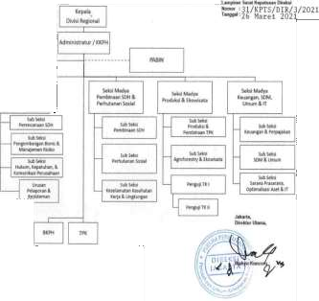

# Produk Perusahaan Umum Perhutani.

1. Kayu
   * Kayu Jati
   * Kayu Sonokeling
   * Kayu Sengon
   * Kayu Gmelina
   * Kayu Mahoni
   * Kayu Pinus
   * Industri Kayu
2. Non Kayu
   * Gondorukem
   * Terpentin
   * Derivat
3. Ekowisata
   * Kawah Putih
   * Curug Cilember
   * Tanjung Papuma
   * Guci
   * Srambang
   * Cikole
   * Puncak Bintang
4. Agroforestry
   * Padi
   * Madu
   * Kopi
   * Jagung
   * Tebu

# Anak Perusahaan Perusahaan Umum Perhutani

1. PT Inhutani I
2. PT Inhutani II
3. PT Inhutani III
4. PT Inhutani IV
5. PT Inhutani V
6. PT Palawi Risoris
7. PT Bakti Usaha Menanam Nusantara Hijau Lestari
8. PT Perhutani Anugerah Kimia

# BAB III TINJAUAN PUSTAKA

# Pengertian Pemasaran

Pemasaran adalah kegiatan mempromosikan dan menjual prodik/jasa. Didalamnya ada proses panjag untuk menentukan siapa target promosi dan seperti apa bentuk promosinya. Dengan cara ini, bisnis bias mempromosikan produk/jasanya dengan lebih efektif.

Pemasaran ini mencakup pengiklanan, penjualan, dan pengiriman produk ke konsumen atau perusahaan lain. Dengan melakukan pemasaran, perusahaan akan menargetkan orang – orang yang sesuai dengan produk yang dipasarkan

# Pengertian Strategi Pemasaran

Strategi pemasaran adalah semua upaya yang dilakukan baik jangka panjang maupun pendek di bidang pemasaran. Upaya ini berhubungan dengan analisis situasi awal strategi dari perusahaan, yang mana strategi tersebut diawali dengan perumusan. Kemudian evaluasi dan pemilihan strategi serta berkontribusi pada tujuan dari perusahaan (Christian Homburg).

Terdapat empat garis besar yang dapat menjelaskan tentang fungsi strategi pemasaran:

* + 1. Terdapat standar penilaian prestasi kerja anggota pada bidang usaha maupun perusahaan. Dengan standar ini, maka pengawasan kualitas dan mutu bisa menjadi semakin efektif.
    2. Sebagai alat bantu dalam meraih berbagai tujuan perusahaan dalam jangka waktu panjang dan pendek.
    3. Untuk mengatur jalannya bisnis. Sehingga, koordinasi tim pemasaran bisa berjalan secara efektif dan sesuai dengan target.
    4. Akan meningkatkan motivasi pada bisnis yang tengah dilakukan. Strategi pemasaran mengharuskan para pelaku bisnis agar bisa memperkirakan jalannya bisnis pada masa yang akan datang. Serta bisa memberi semangat usaha sehingga bisnis bisa berjalan optimal

Tujuan dari kegiatan strategi pemasaran yaitu:

1. Menjadi kegiatan dalam pengembangan kemampuan bisnis agar bisa melakukan adaptasi.
2. Untuk dasar pemikiran dalam pengambilan keputusan pemasaran.
3. Digunakan untuk media ukur dari hasil pemasaran berdasar pada standar prestasi yang telah ditentukan.
4. Supaya tim pemasaran bisa meningkatkan kualitas koordinasi diantara individu- individu di dalamnya
   1. **Pengertian *Word of Mouth***

*Word of Mouth* adalah suatu kegiatan yang dilakukan secara sederhana untuk memberikan informasi pada orang yang sudah dikenal. Biasanya, kegiatan ini dijadikan sebagai salah satu [strategi pemasaran](https://accurate.id/marketing-manajemen/10-strategi-pemasaran/) dengan metode merekomendasikan suatu produk kepada mereka yang berada dalam kelompoknya sendiri.

Keuntungan paling utama dari adanya kegiatan *word of mouth* adalah membangun kepercayaan pada konsumen terkait produk barang yang ditawarkan perusahaan. Jadi, *word of mouth* akan secara otomatis terjadi ketika ada pelanggan yang merasa ketika menggunakan suatu produk dari perusahaan.

Dengan adanya peningkatan rasa puas tersebut, maka pelanggan akan semakin percaya dengan produk dari brand tersebut. Bahkan akan membuat mereka berani untuk merekomendasikannya pada orang-orang yang ada disekitarnya dan pada akhirnya akan membuat banyak orang percaya terkait produk dari brand tersebut.

# Pengertian Web Marketing

Web Marketing adalah sebuah cara untuk menarik perhatian dan minat konsumen maupun pelanggan melalui website. Komunikasi *mainstream* seperti komunikasi antar muka, telah menyebar luas melalui website. Web Marketing lebih mudah dipahami untuk kepentingan berbisnis dibandingkan dengan memahami istilah dari marketing itu sendiri.

Web Marketing merupakan sebuah pemasaran yang berfokus melalui website. Salah satu pakar pemasaran yang terkenal yaitu Theodore Levitt mengatakan “ pengertian *marketing* adalah proses ‘membuat’ pelanggan’. Levitt juga mengatakan bahwa istilah *marketing* sebagai “membuat sistem agar dapat menjual barang-barang ”Sedangkan, Web Marketing mengacu pada cara ‘membuat’ pelanggan atau menarik perhatian pelanggan melalui website.

# BAB IV PEMBAHASAN

* 1. **Struktur Organisasi Unit Kerja**

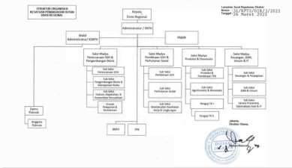

* 1. **Penjelasan Alur Kerja**

Tugas kerja Divisi Produksi Unit Penguji adalah menguji mutu kayu yang dihasilkan dari proses tebang habis kayu di kawasan hutan Perhutani. Pengujian mutu kayu menjadi salah satu faktor penentu laku tidaknya kayu tersebut di pasaran. Pengujian kayu untuk setiap batang kayu sesuai dengan Keputusan Direksi Perum Perhutani No. 2697/Kpts/Dir/1997 tentang Petunjuk Pelaksanaan Pengujian Kayu Jati (lampiran 1, lampiran 2, lampiran 3). Pekerjaan pengujian ini meliputi pengukuran kembali diameter dan panjang setiap batang, penentuan sortimen, dan penentuan mutu kayu berdasarkan cacat kayu untuk sortimen AI, AII sedangkan AIII berdasarkan persyaratan cacat kayu dan persyaratan hasil.

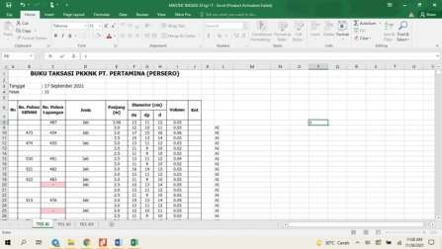

*Gambar 4.1 Database Taksasi Kayu PKKNK PT. Pertamina*

Tugas kerja Divisi Marketing Unit Tempat Penyimpanan Kayu (TPK) adalah memudahkan proses bongkar muat kayu log serta input stock baik kayu jati maupun non-jati.

TPK mempunyai spesifikasi tersendiri yaitu:

* + 1. TPK A : Memiliki kapasitas daya tampung kayu diatas 30.000/m3 setiap tahun
    2. TPK B : Memiliki kapasitas daya tampung kayu hingga 20.000/m3 setiap tahun
    3. TPK C : Memiliki kapasitas daya tampung kayu maksimal 10.000/m3 setiap tahun

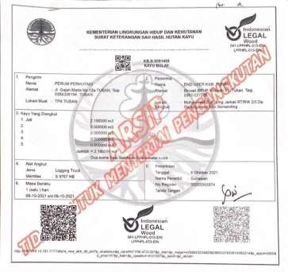

*Gambar 4.2 Surat Keterangan Sah Hasil Hutan Kayu*

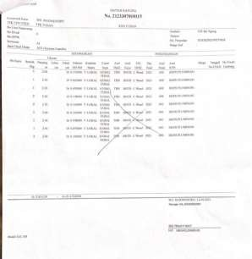

*Gambar 4.3 Daftar Kayu Kapling*

# Tugas Unit Kerja

Tugas Unit kerja ada 2 bagian yaitu Divisi Produksi Bidang Penguji dan Tempat Penyimpanan Kayu (TPK).

# Tugas Khusus

# Tujuan Kerja Praktik

Adapun tujuan dari kegiatan kerja praktik ini adalah untuk mengimplementasikan teori perilaku konsumen dan strategi pemasaran di lapangan. Penulis melakukan kerja praktik sebagai marketing. Menurut penulis strategi yang diterapkan tersebut cukup berhasil. Dari analisis yang penulis lakukan selama praktik kerja lapangan penerapan strategi pemasaran kayu Perusahaan Umum Perhutani KPH Tuban ini tepat dilakukan karena saat ini masyarakat sedang memasuki masa pandemi serta mengikuti himbauan Pemerintah untuk melakukan semua aktivias di rumah saja, mulai dari sekolah hingga bekerja. Perusahaan Umum Perhutani KPH Tuban melakukan strategi marketing melalui beberapa cara, yaitu : word of mouth dan juga website.

# Metode Kerja Praktik

* + - 1. Studi Literatur

Data dan informasi yang kami peroleh yaitu berasal dari sumber yang dapat di pertanggung jawabkan seperti: website resmi Perusahaan Umum Perhutani

* + - 1. Pengamatan Lapangan

Selama menjalankan masa kerja praktik lapangan kami melakukan

|  |  |  |  |  |  |  |  |  |  |  |  |  |  |  |  |  |  |  |  |  |  |  |  |  |  |  |  |  |  |  |  |
| --- | --- | --- | --- | --- | --- | --- | --- | --- | --- | --- | --- | --- | --- | --- | --- | --- | --- | --- | --- | --- | --- | --- | --- | --- | --- | --- | --- | --- | --- | --- | --- |
| Kegiatan | 1-31 Oktober 2020 | | | | | | | | | | | | | | | | | | | | | | | | | | | | | | |
| Pengenalan  profil Perum Perhutani |  |  |  |  |  |  |  |  |  |  |  |  |  |  |  |  |  |  |  |  |  |  |  |  |  |  |  |  |  |  |  |
| Pengenalan  Divisi Produksi dan Marketing |  |  |  |  |  |  |  |  |  |  |  |  |  |  |  |  |  |  |  |  |  |  |  |  |  |  |  |  |  |  |  |
| Studi Pengujian Kayu dan Bongkar Muatan  Kayu |  |  |  |  |  |  |  |  |  |  |  |  |  |  |  |  |  |  |  |  |  |  |  |  |  |  |  |  |  |  |  |
| Pengujian Kayu |  |  |  |  |  |  |  |  |  |  |  |  |  |  |  |  |  |  |  |  |  |  |  |  |  |  |  |  |  |  |  |

pengamatan pada setiap pekerjaan serta kami kaitkan dengan teori – teori yang telah kami dapatkan selama menempuh pendidikan di bangku perkuliahan

* + - 1. Dokumentasi

Selama kegiatan kerja praktik berlangsung kami mendokumentasi kegiatan apa saja yang kami lakukan di Divisi Produksi Unit Penguji dan Divisi Marketing Unit TPK.

* + - 1. Trinanulasi

Kami melakukan penginputan kayu pada buku taksasi PT. Pertamina dan juga melakukan penginputan kayu pada TPK.

# Kegiatan Kerja Praktik

|  |  |  |  |  |  |  |  |  |  |  |  |  |  |  |  |  |  |  |  |  |  |  |  |  |  |  |  |  |  |  |  |
| --- | --- | --- | --- | --- | --- | --- | --- | --- | --- | --- | --- | --- | --- | --- | --- | --- | --- | --- | --- | --- | --- | --- | --- | --- | --- | --- | --- | --- | --- | --- | --- |
| Nama | 1-31 Oktober 2021 | | | | | | | | | | | | | | | | | | | | | | | | | | | | | | |
| Rofifah  Thalia Alvianita |  |  |  |  |  |  |  |  |  |  |  |  |  |  |  |  |  |  |  |  |  |  |  |  |  |  |  |  |  |  |  |
| Tantri  Priyankasasti |  |  |  |  |  |  |  |  |  |  |  |  |  |  |  |  |  |  |  |  |  |  |  |  |  |  |  |  |  |  |  |

*Table 4.5 Kegiatan Kerja Praktik*

Keterangan :

Hijau (masuk) dan Oren (libur)

# Jadwal Kerja Praktik Absensi Kerja Praktik

*Table 4.6 Jadwal Kerja Praktik*

Keterangan : kuning (hadir) dan merah (libur)

# BAB V KESIMPULAN DAN SARAN

# Kesimpulan

Pada bab ini memberikan kesimpulan dan saran terhadap permasalahan yang timbul berdasarkan pengamatan penulis selama melakukan kerja praktik di Perusahaan Umum Perhutani. Peran Perhutani sangat penting bagi kelestarian hutan serta bagi peningkatan ekonomi masyarakat. Adapun peran perhutani yakni sebagai:

* + 1. Regulator pada hutan lindung dan hutan produksi
    2. Fasilitator pada hutan produksi dan hutan lindung
    3. Berperan dalam pembagian lahan kepada masyarakat
    4. Memberikan pengarahan dan pembinaan kepada LMDH/LKDPH
    5. Berperan dalam pemberdayaan masyarakat yang dimulai dari persemaian sampai dengan agrobisnis (wisata). Memberikan aturan di kawasan hutan produksi dan hutan lindung agar masyarakat sekitar hutan tidak semena-mena atau merusak dalam mengelolanya, selain itu Perum Perhutani juga memberikan pengarahan dan pembinaan dalam suatu forum kepada LMDH/LKDPH. Dalam pemberdayaan masyarakat disetiap kegiatannya mempunyai nilai intensif. Hal ini sangat menunjang untuk peningkatan pendapatan masyarakat serta mengurangi tingkat pengangguran.

# Saran

Berdasarkan kesimpulan dan selama penulis melakukan kerja praktik, penulis memiliki saran strategi pemasaran yang mungkin dapat bermanfaat bagi Perusahaan Umum Perhutani kegiatan kerja praktik dapat berjalan lebih baik di kemudian hari. Berikut adalah saran-saran dari praktikan :

1. Selalu mengoptimalkan pemasaran melalui website, yaitu dengan menaikkan ranking di search engine.
2. Mengoptimalkan pemasaran pada Instagram. Tidak hanya memasukkan link website perhutani pada bio, tetapi juga memasukkan link website toko perhutani agar memudahkan konsumen dalam melihat dan memesan produk
3. Selalu memposting informasi di Instagram apabila ada penjualan secara lelang
4. Memberikan diskon untuk stock kayu lama pada event tertentu seperti akhir tahun.

# DAFTAR PUSTAKA

Handicraft, J. (2021, November 22). *Kayu Jati TPK Perhutani Untuk Furniture Berkualitas*. Retrieved from jeparahandicraft.com: https://jeparahandicraft.net/kayu-jati-tpk- perhutani-untuk-furniture-berkualitas

Perhutani. (2021, November 22). *Tentang Kami*. Retrieved from Perhutani.com: https://[www.perhutani.co.id/tentang-kami/](http://www.perhutani.co.id/tentang-kami/)

Perhutani. (2021, November 22). *PETUGAS PEMERIKSA MUTU KAYU TEBANGAN DIUJI*.

Retrieved from perhutabi.com: https://[www.perhutani.co.id/petugas-pemeriksa-mutu-](http://www.perhutani.co.id/petugas-pemeriksa-mutu-) kayu-tebangan-diuji/

# LAMPIRAN

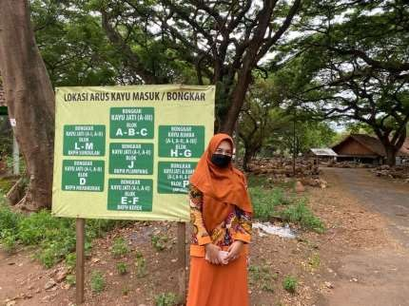

# LAMPIRAN

**LAMPIRAN**

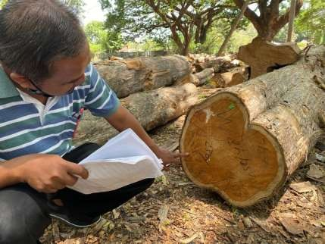

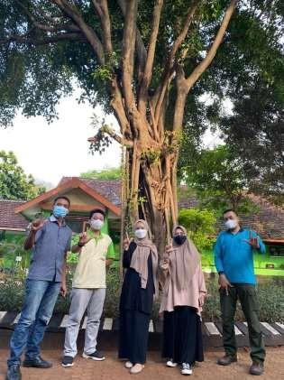

**LAMPIRAN**

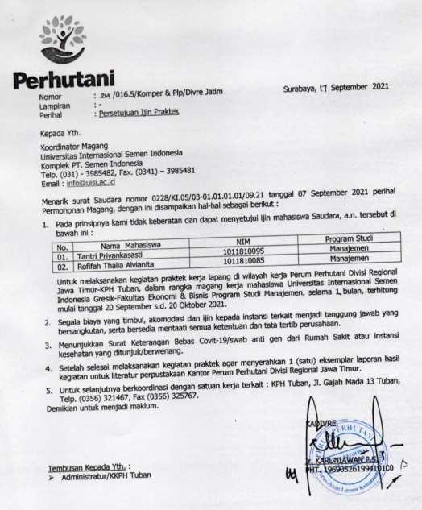

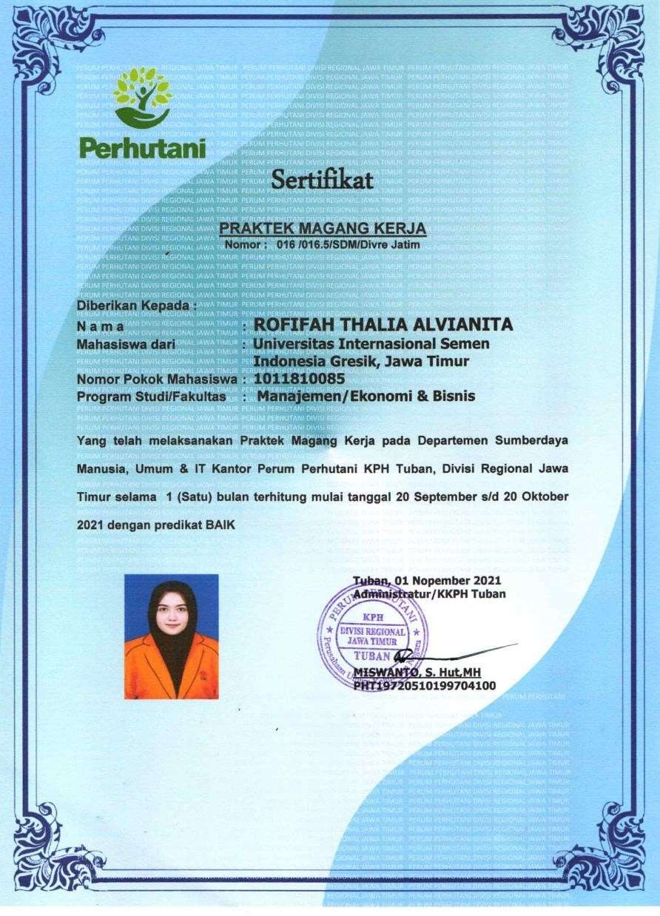**LAMPIRAN**

